

Component Technical Documentation
SmartPot-DB-Mongo (Legacy Stack A)
Legacy Document Database and Data Migration
MongoDB 8 with $jsonSchema validation across 10 collections, least-privilege application credentials, optional demo seed data, and idempotent schema migrations.
DOCUMENT / DOCUMENTO VERSION / VERSIÓN TEAM / EQUIPO PROJECT / PROYECTO
SmartPot-DB-Mongo Documentation 1.1 · October 2026 SmartPotTech smartpot.app

WARNING / ATENCIÓN
Legacy Component (Stack A): This service has been superseded in production by the canonical relational engine in PostgreSQL 17 + TimescaleDB 2.17.2 (`SmartPot-DB`). This document preserves the historical schema architecture and migration mechanics of the original MongoDB 8 implementation.

DOCUMENT

Document Summary

FIELD | VALUE
Proyecto | SmartPot · smartpot.app
Componente | SmartPot-DB
Versión | 1.1 · octubre 2026
Scope | Collections and validators, initialization, migration, demo seed fixtures, configuration, testing, and operations
Platform Documentation | Technical Documentation, Project Journey, Software Lifecycle, and Global Diagrams
Maintenance | Generated from docs/ in this repository via .github/docs/tools; updated with every component change

CONTENTS · CONTENIDO

Contents / Contenido
1. Purpose
2. Component Architecture
3. Collections and Schemas
4. Migration to PostgreSQL & TimescaleDB
5. Demo Seed Data
6. Configuration & Environment
7. Automated Testing
8. Production Operations

PART I
Component Overview

SECTION 01

Purpose

In Plain Terms
La base guarda todo lo que SmartPot necesita recordar: las cuentas, los cultivos reales y virtuales con su forma, sus lecturas, actuadores y órdenes, las notificaciones, los vínculos de Telegram y la configuración de las simulaciones. Rechaza los documentos que no traen lo que la API necesita, y la API se conecta con un usuario que solo puede leer y escribir su propia base.

SECTION 02

Component Architecture
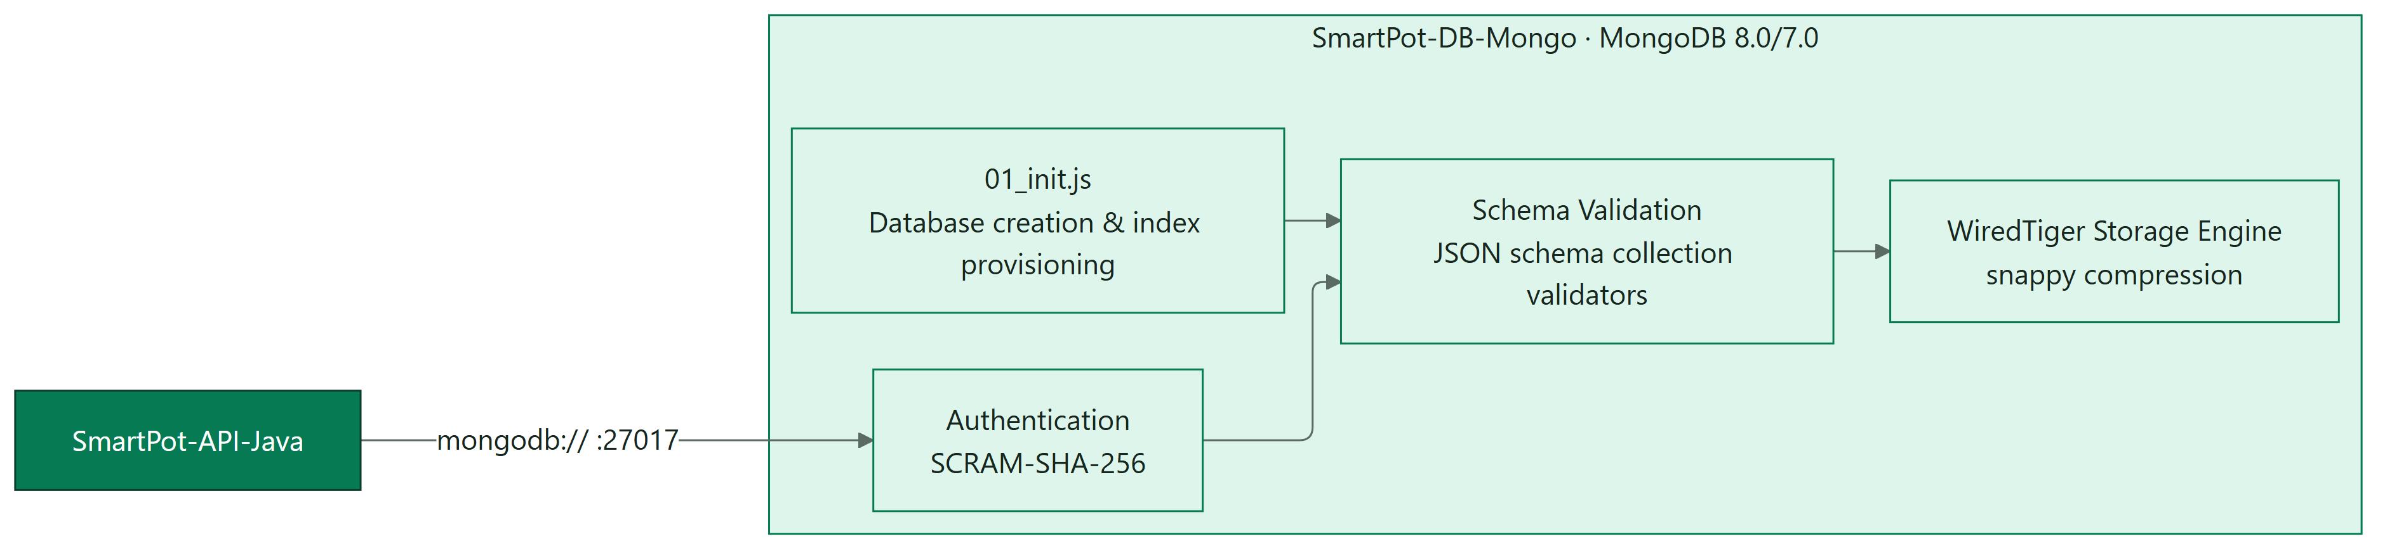
Figure / Figura 1 · SmartPot-DB Component Architecture

SECTION 03

Collections and Schemas
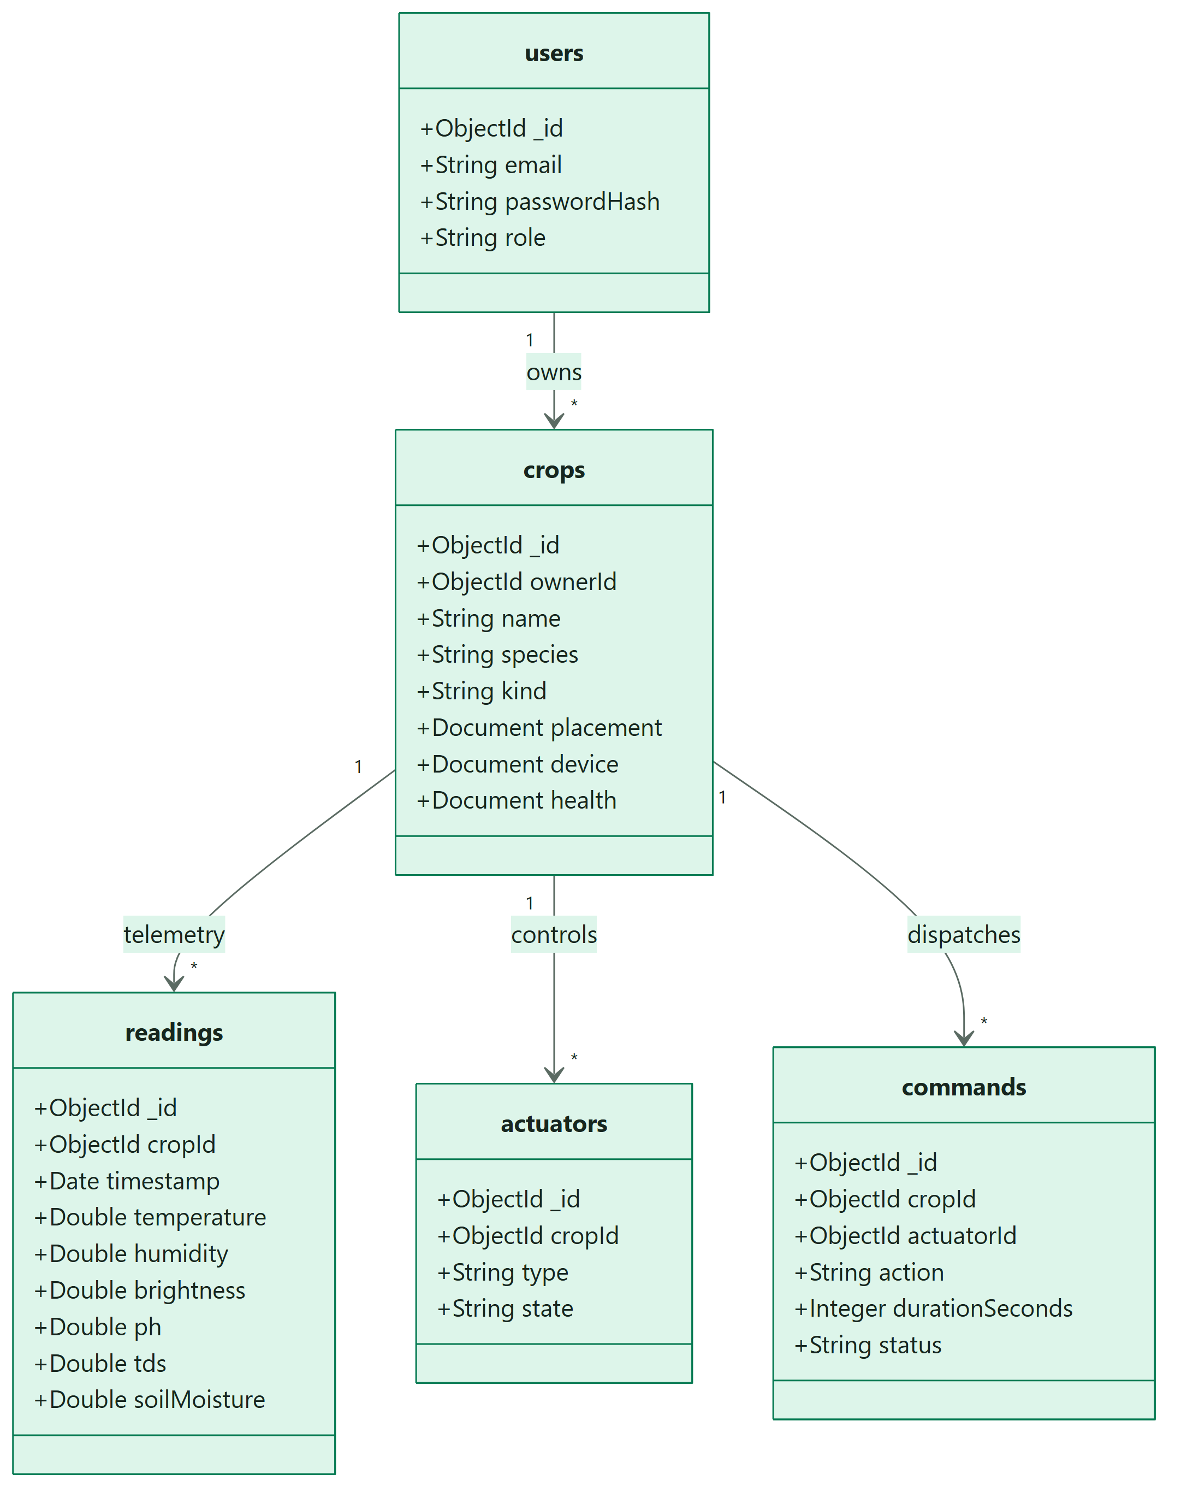
Figure / Figura 2 · Colecciones y reglas principales

COLECCIÓN | CAMPOS OBLIGATORIOS | REGLAS
users | email, passwordHash, role, createdAt | Hash BCrypt; rol USER o ADMIN
crops | ownerId, name, type, automationEnabled, createdAt | Seis especies; kind REAL o VIRTUAL; form POT, NFT, TOWER o RAFT; placement con lugar, exposición y coordenadas válidas
readings | cropId, measuredAt, measures | Origen MQTT o HTTP; TTL de un año que crea la API
actuators | cropId, type, active | Seis tipos
commands | cropId, actuatorId, actuatorType, action, status, source, createdAt | Estados y orígenes del catálogo; TTL de 180 días
notifications | userId, type, title, message, read, createdAt | TTL de 90 días
password_reset_tokens | tokenHash, userId, expiresAt | Solo el SHA-256 del token
channel_links | userId, type, address, enabled, events, linkedAt, failures | Canal TELEGRAM
crop_channels | cropId, ownerId, type, enabled, delivery | INSTANT o DIGEST; resumen cada 1 a 24 h; HH:mm; hasta 10 chats
virtual_devices | cropId, ownerId, mode, intervalSeconds, createdAt, updatedAt | Solo cultivos virtuales; active en false durante la pausa

PART II
Operations & Migration

SECTION 04

Migration to PostgreSQL & TimescaleDB
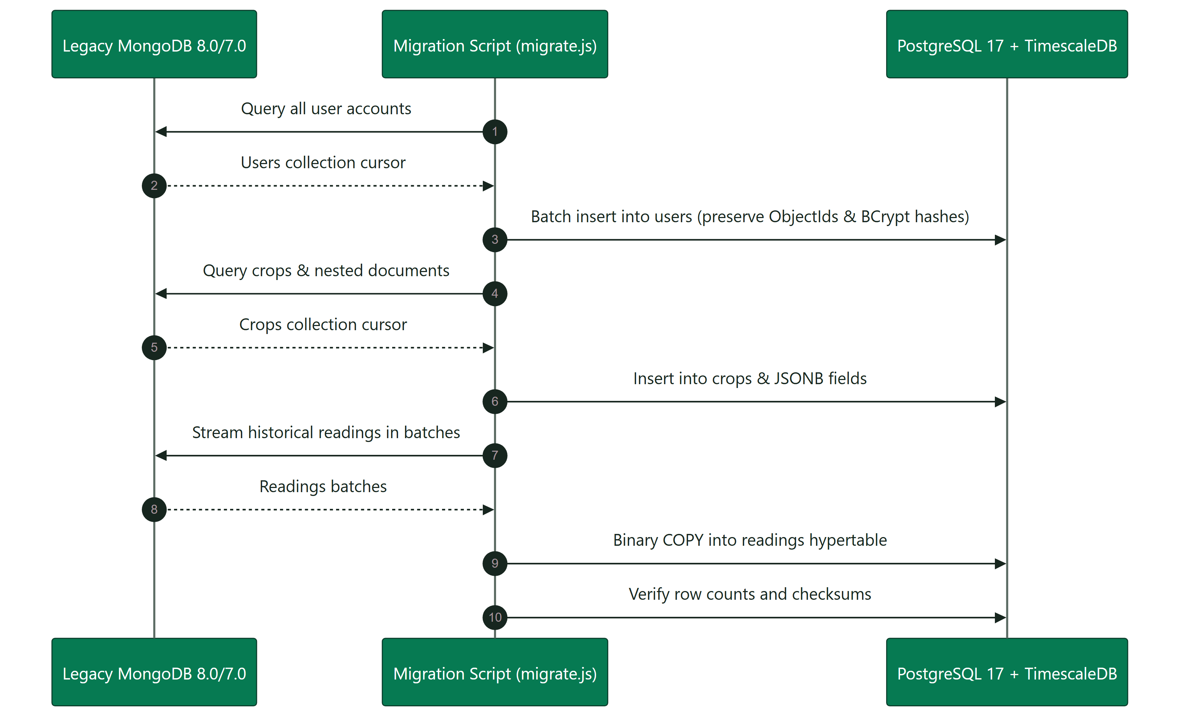
Figure / Figura 3 · Data Migration Pipeline from MongoDB to TimescaleDB
Los scripts de init/ solo corren con el volumen vacío. Una base existente recibe los esquemas nuevos con la migración, que el despliegue central ejecuta después de up --wait; a mano: docker exec smartpot-db mongosh --quiet /opt/smartpot/migrate.js.
SECTION 05

Demo Seed Data
Con SMARTPOT_SEED_DEMO=true se crea la cuenta demo@smartpot.app (contraseña pública de la demo) con dos cultivos * *reales** que publica el simulador: lechugas en tubos NFT con modo automático y tomates cherry en maceta, cada uno con 48 horas de lecturas. Nunca se activa en producción.
SECTION 06

Configuration & Environment

VARIABLE | USO
MONGO_INITDB_ROOT_USERNAME, MONGO_INITDB_ROOT_PASSWORD | Cuenta administradora, solo para inicializar y migrar
SMARTPOT_DB_NAME, SMARTPOT_DB_USERNAME, SMARTPOT_DB_PASSWORD | Base y usuario de la aplicación
SMARTPOT_SEED_DEMO | Datos demo (false por defecto)

SECTION 07

Automated Testing
sh tests/validate.sh smartpot-db:ci true levanta la imagen y comprueba las diez colecciones con sus validadores (el lugar del cultivo y los avisos por cultivo incluidos), los permisos del usuario de la aplicación, los datos demo y la migración sobre una base anterior (una colección sin validador y otra con un documento antiguo), incluida su idempotencia. En Git Bash de Windows: MSYS_NO_PATHCONV=1.
SECTION 08

Production Operations

TAREA | CÓMO
Imagen | ghcr.io/smartpottech/smartpot-db: usuario 999, solo lectura con tmpfs en /tmp
Respaldo | mongodump comprimido desde el servidor; restauración con mongorestore --drop --archive --gzip
Red | Solo la red interna; nunca se publica el puerto 27017
Despliegue | Cada cambio en main pasa por el CI, publica la imagen y pide el despliegue central de .github, que migra tras actualizar

